宜蘭縣立[興中國民中學環保志工隊實施計劃](http://blog.ilc.edu.tw/blog/blog/6571/post/22337/451176)

1.成立宗旨：培養學生愛鄉愛校、勤勞自動的精神，故成立本隊。

2.對象：凡本校學生自願者，皆可參加，惟須填寫同意書，經家長及導師同意才可。

3.工作內容：以整理學校環境為主。

4.工作時間：以不影響正常上課之課餘時間為主。

5.帶領人員：校長、總務處以及學務處。

6.獎勵：學期末每人嘉獎2次或小功乙支。

………………………………沿虛線撕下，下聯交回總務處…………………………

同 意 書

_____年_____班，姓名__________ 座號_____

茲同意學生__________參加興中國中環保志工隊

家長簽名:____________，____年____月____日

老師簽名:____________，____年____月____日

103年度環保志工隊名單

|  |  |
| --- | --- |
| 帶領老師 | 衛生活動組長邱怡寧 |
| 學生名單 | 301張書楷 |
| 301邱子龍 |
| 201黃森懋 |
| 202林宇宣 |
| 202劉睿哲 |

附件一、環保志工隊工作照片

1.協助學生分類資源回收

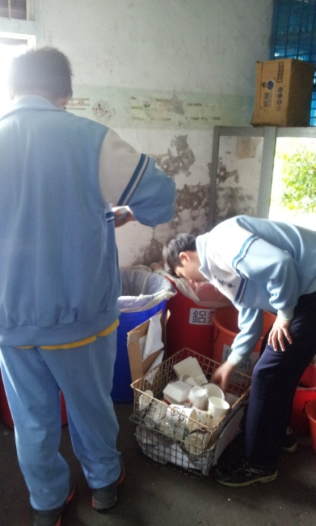 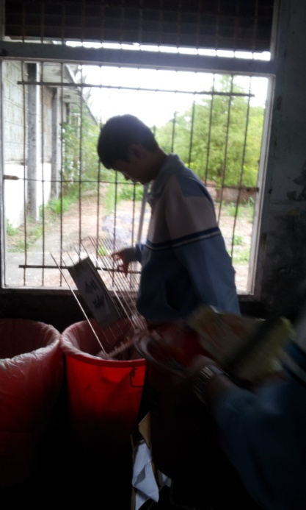 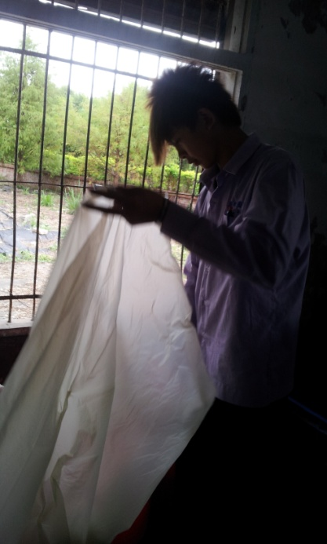

2.清理聚寶屋雨天積水

